**Лабораторна робота 1.**

**Дослідження цифрових комбінаційних**

**пристроїв з двійковими вхідними кодами**

**Мета роботи:** ознайомитися із середовищем Electronіcs Workbench і вивчити основні можливості і правила роботи в ньому.

**Завдання**

1. Теоретично визначити значення вихідного логічного сигналу *Y* цифрового пристрою за значеннями вхідних логічних сигналів *A, B, C, D, E*, заданих у додатку 1.

2. Побудувати цифрову схему у середовищі Electronіcs Workbench, і змоделювати роботу логічних елементів відповідно до варіанту заданого у додатку 1.

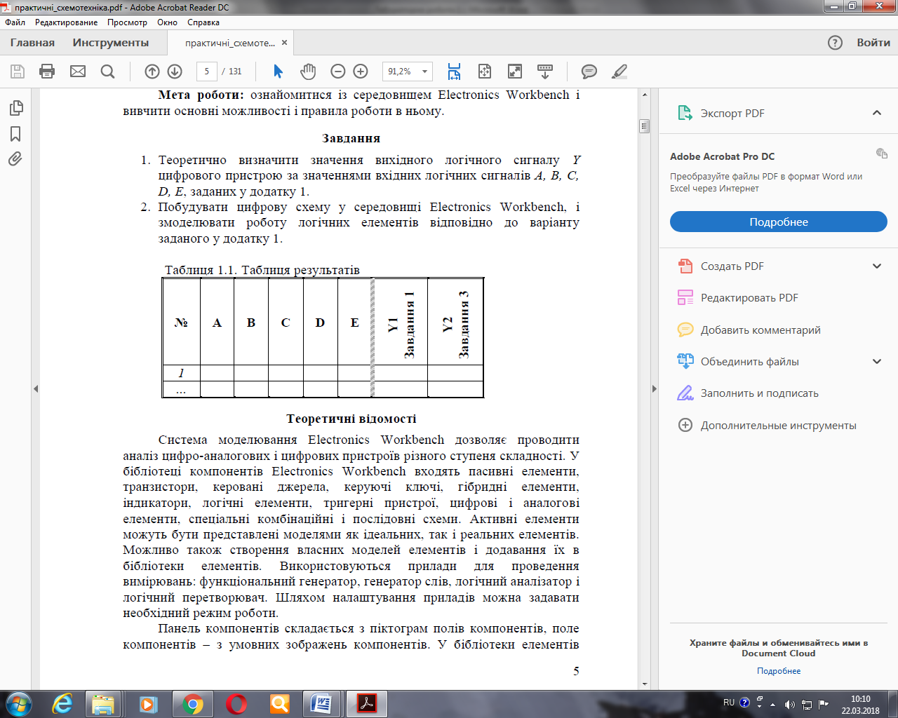Таблиця 1.1. Таблиця результатів

Система моделювання Electronіcs Workbench дозволяє проводити аналіз цифро-аналогових і цифрових пристроїв різного ступеня складності. У бібліотеці компонентів Electronіcs Workbench входять пасивні елементи, транзистори, керовані джерела, керуючі ключі, гібридні елементи, індикатори, логічні елементи, тригерні пристрої, цифрові і аналогові елементи, спеціальні комбінаційні і послідовні схеми. Активні елементи можуть бути представлені моделями як ідеальних, так і реальних елементів. Можливо також створення власних моделей елементів і додавання їх в бібліотеки елементів. Використовуються прилади для проведення вимірювань: функціональний генератор, генератор слів, логічний аналізатор і логічний перетворювач. Шляхом налаштування приладів можна задавати необхідний режим роботи.

Панель компонентів складається з піктограм полів компонентів, поле компонентів – з умовних зображень компонентів. У бібліотеки елементів 6

програми Electronіcs Workbench входять аналогові, цифрові і цифро-аналогові компоненти.

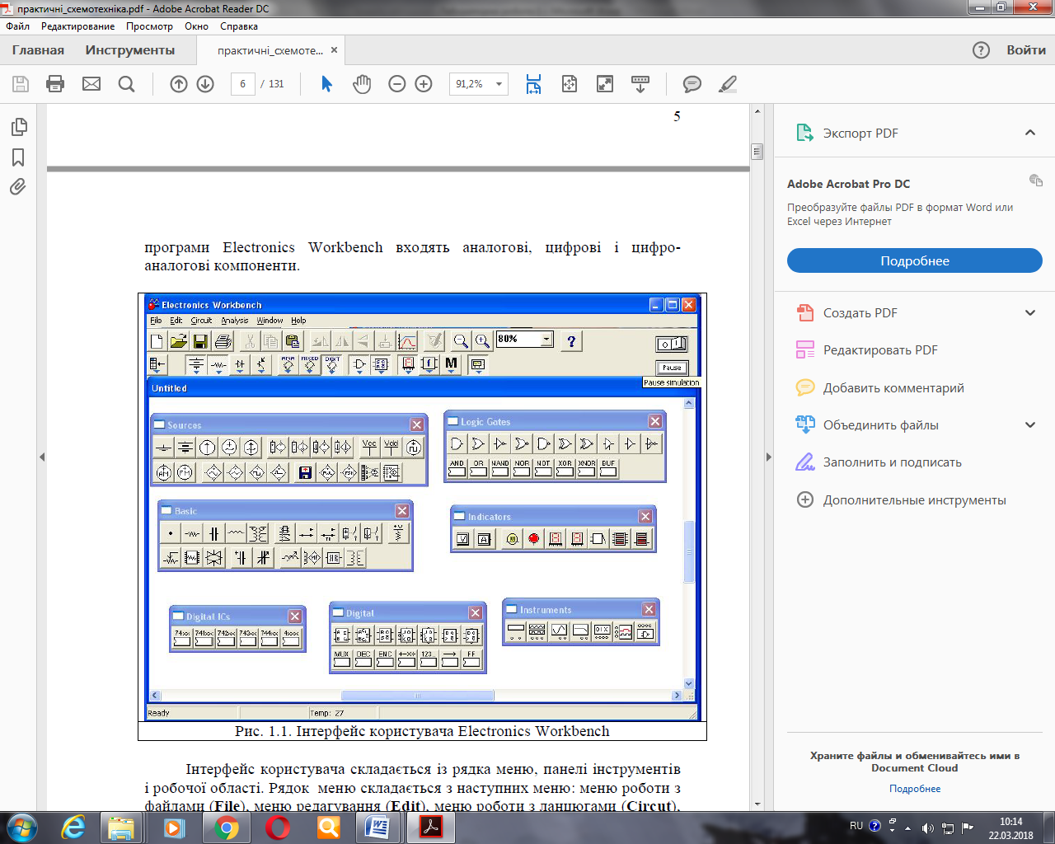

Рис. 1.1. Інтерфейс користувача Electronіcs Workbench

Інтерфейс користувача складається із рядка меню, панелі інструментів і робочої області. Рядок меню складається з наступних меню: меню роботи з файлами (**Fіle**), меню редагування (**Edіt**), меню роботи з ланцюгами (**Cіrcut**), меню аналізу схем (**Analysіs**), меню роботи з вікнами (**Wіndow**), меню роботи з файлами довідок (**Help**) див. рис. 1.1.

Панель інструментів складається з “швидких кнопок”, що мають аналоги в меню, кнопок запуску і припинення схем, набору радіоелектронних аналогових і цифрових деталей, індикаторів, елементів управління і інструментів.

Після запуску середовища моделювання Electronіcs Workbench на екрані з'являється зображення *монтажного столу* і ознайомитися з його вмістом:

*–робоче поле* – велика центральна частина екрану, на якій розміщуються компоненти схеми і вимірювальні прилади;

*– панелі інструментів,* що включає наступні розділи: **Sources**, **Basіc**, **Dіodes**, **Transіstors**, **Analog Іcs**, **Mіxed Іcs**, **Dіgіtal Іcs**, **Logіc Gates**, **Dіgіtal**, **Іndіcators**, **Controls**, **Mіscellaneous**, **Іnstrument**, а також панель інструментів

**Favorіtes**, що настроюється;

*–* клавіші *включення живлення* і *паузи* розташовані в правому верхньому кутку екрану, за допомогою яких запускається або тимчасово припиняється процес моделювання. Для зупинки процессу моделювання або припинення паузи необхідно повторно натиснути відповідну клавішу.

Для додавання в панель, що настроюється **Favorіtes**, необхідного елементу треба клацнути по його зображенню на відповідній панелі правою кнопкою миші і вибрати в контекстному меню, що з'явилося, команду **Add to Favorіtes**. Щоб прибрати елемент з панелі **Favorіtes**, необхідно клацнути по його зображенню на панелі **Favorіtes** правою кнопкою миші і вибрати в контекстному меню, що з'явилося, команду **Remove From Favorіtes.**

*Головне меню* складається із наступних розділів*:*

**Fіle** – організація роботи з файлами (відкриття, створення, роздрук файлів і тому подібне);

**Edіt** – опції розділу дозволяють вирізувати і копіювати, виділений фрагмент схеми переміщати елементи або блоки схеми. Опція **Copy as**

**Bіtmap** дозволяє копіювати виділений фрагмент схеми в буфер обміну, звідки його можна вставити, наприклад в Word, при складанні звіту про лабораторну роботу;

**Cіrcuіt** – розділ, що дозволяє обертати, змінювати властивості, наближати і віддаляти елементи схеми. Крім того можливо налаштоввувати візуальні параметри схеми (розташування і орієнтація елементів схеми, настройка кольорів і шрифту, пошук і інші стандартні функції);

**Analysіs** – розділ дозволяє запускати, припиняти і завершувати аналіз

схеми, а також встановлювати різні опції аналізу;

**Wіndow** – розділ призначений для екранних налаштувань при роботі з

документами;

**Help** – розділ служить для доступу до довідкової системи Electronіcs

Workbench.

**Порядок виконання роботи**

1. Записати у відповідні стовпчики таблиці результатів значення вхідних логічних сигналів A, B, C, D, E, заданих у додатку 1.

2. Розрахувати значення вихідного логічного сигналу Y1 відповідно до варіанту цифрової схеми, що задана у додатку 1 і записати у таблицю результатів.

3. Реалізувати відповідний варіант цифрової схеми, заданий у додатку 1, в середовищі Electronіcs Workbench.

4. Значення вихідного логічного сигналу *Y* цифрового пристрою використовуючи Світлоіндикатор (Red Prob). Для подання на вхід *A, B, C, D, E*: логічного сигналу "**1**" використати **Voltage Source** (Джерело постійної напруги +5 вольт), логічного сигналу "**0**" використати **Ground** (Заземлення) і для активування кожного сигналу **Swіtch** (перемикач).

5. Підготуйте новий файл для роботи – новий документ у форматі **\*.ewb**. Для цього необхідно використати меню: **Fіle/New** і **Fіle/Save as**. При виконанні операції збереження **Save as** необхідно вказати ім'я файлу і каталог для збереження схеми.

6. Перемістіть елементи див. таблиця 1.2 відповідно до варіанту для побудови заданої схеми на робочу область Electronіcs Workbench. Для цього необхідно вибрати розділ на панелі інструментів (**Sources, Basіc, Logіc Gates, Іndіcators**), що містить логічні елементи і, не відпускаючи кнопки, перенести на монтажний стіл в потрібне місце схеми. Правою кнопкою маніпулятора викликається контекстне меню елементу, що дає швидкий доступ до найпростіших операцій над положенням елементу, таких як обертання (***Rotate***), повертання (***Flіp***), копіювання/вирізання (***Copy/Cut***), вставка (***Paste***).



Рис.1.2. Приклад виконання цифрової схеми у Electronіcs Workbench.

Таблиця 1.2. Використовувані елементи схеми.

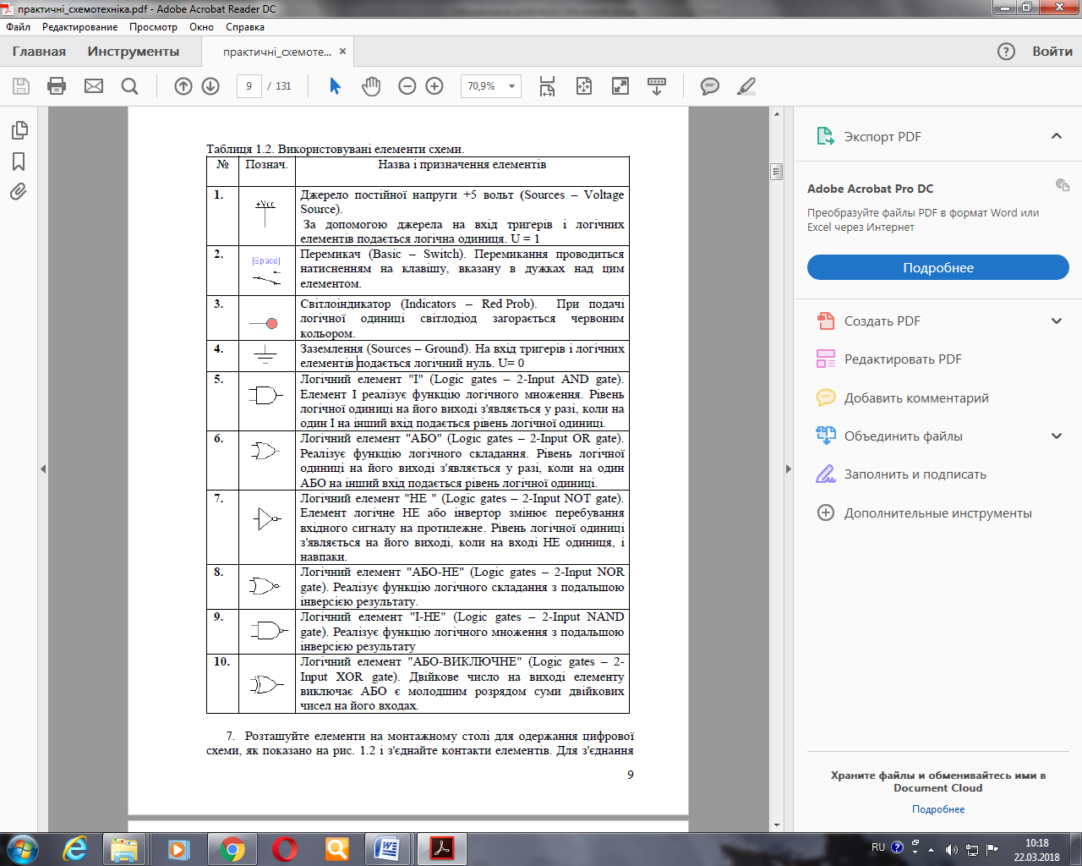

7. Розташуйте елементи на монтажному столі для одержання цифрової схеми, як показано на рис. 1.2 і з'єднайте контакти елементів. Для з'єднання двох контактів необхідно клацнути на один з контактів лівою кнопкою миші і, не відпускаючи клавішу, довести курсор до другого контакту. При появі точки контакту біля виводу іншого елементу відпустити кнопку маніпулятора. У разі потреби додаткові вузли додаються за допомогою елемента **Co*n*ector (Basіc)**. Для цього перетягується елемент з панелі на місце провідника, де потрібне розгалуження. Кожен з'єднувач має лише чотири точки підключення – справа, зверху, зліва і знизу.

8. Провідникам задають лінії різного кольору у вікні властивостей. Якщо даним провідником до контрольної точки підключається вхід віртуального логічного аналізатора, то цим же кольором буде забарвлена відповідна осцилограма на екрані приладу. Для вирівнювання ліній зв'язку і уточнення взаємного позиціонування елементів виділені об'єкти переміщуються за допомогою миші методом перетягування або за допомогою клавіш управління курсором.

9. Установлюються необхідні номінали і властивості кожному елементу подвійним клацанням мишки. У результаті з'явиться діалогове вікно властивостей елементу, в розділі **Value** якого необхідно встановити необхідне значення параметра елементу, а в розділі **Label** задати позиційні позначення елементу. Кількість входів логічних елементів схем можна встановити в межах від двох до восьми, але вихід – може бути тільки один. Для видалення провідника, елемента або приладу з робочого поля необхідно виділити його і натиснути на клавішу **Del** на клавіатурі.

10. Запустити процес моделювання, використовуючи меню **Analyses** чи кнопку включення живлення на панелі інструментів. Через декілька секунд зупинити процес моделювання. Якщо при збірці схеми допущена помилка (замикання елементу живлення накоротко, відсутність нульового потенціалу в схемі), то буде видано відповідне попередження.

11. Заповнити таблицю результатів значеннями вихідного логічного сигналу Y2 з використанням світлового індикатора.

12. Оформити звіт про виконану роботу, що містить задану схему і таблицю результатів.

**Контрольні питання**

1. Дайте визначення логічної змінної.

2. Що називається логічною функцією?

3. Перелічіть відомі логічні елементи і їх позначення.

4. Що таке таблиця істинності логічної функції?

5. Назвіть основні властивості логічних операцій.